

INDICAÇÃO

Indico a Sua Excelência a Senhora Ana Sheila Lemos, Prefeita Municipal e a Sua Senhoria o Senhor Jackson Yoshiura, Secretário de Mobilidade Urbana, para proceder com a reforma da cobertura do abrigo de ônibus na Av. Machado Costa no Bairro Renato Magalhães.

Excelentíssima Senhora Prefeita Ana Sheila Lemos
A Sua Senhoria o Senhor Jackson Yoshiura

JUSTIFICATIVA

O local especificado tem grande fluxo de pessoas que usam esse meio de transporte para se locomoverem até seus trabalhos e outros a fazeres, e ficam expostos ao sol e chuvas, causando grande aborrecimento à população usuárias do transporte público.

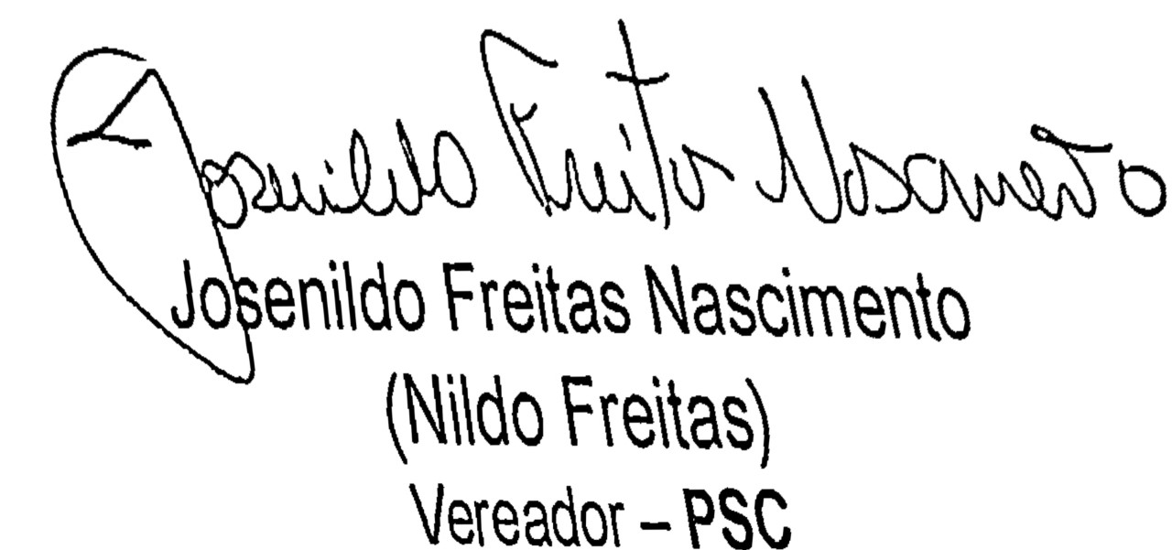
Plenário Vereadora Carmem Lúcia, 24 de Março 2021

